**2025年北京师范大学“风逸文学奖”第六届全国中小学生作品征集活动**

**集体投稿指南**

**尊敬的各位老师：**

感谢您对本活动的支持，为便于各位老师操作投稿系统，我们编订了指南，

内容共分为以下四个部分：

一、特别说明

二、准备工作

三、系统填写与提交

四、投稿咨询

还请您仔细阅读相关内容，做好准备工作，并在截止时间（2025年9月15日24时）填写信息、上传稿件并完成提交，感谢您的支持！

北京师范大学文学院“风逸文学奖”工作组

2025 年 7 月 1 日

**一、特别说明**

1. 本次征集活动分为个人投稿与集体投稿，不允许重复投稿。建议集体投稿的学校确定好参评作品后，指定好负责人统一投稿，以免多次重复投稿；

3. 本系统每一ID仅有一次提交机会，请各位投稿人确认好提交的参评稿件，保证相关信息填写准确无误后再点击“提交”；

4. 本系统**仅允许从微信进入填写**，投稿时还请您在微信电脑端打开链接；建议各位使用电脑投稿，操作比手机便捷；

5. 进入系统后，在网络稳定信号良好的情况下，所填信息及上传文件会自 动保存，关闭问卷后用同一ID、同一IP地址重新登陆时，可以断点续答；

6. 每所学校每一学段投稿总量不超过20篇，即每所学校小学四至六年级稿量、初一至初三年级稿量、高一至高三年级稿量分别不超过20篇；如有超出则仅将每学段前20篇（依打包文件中序号前后确定）纳入评选，超出部分均视为无效稿件；

7. 同一学生作品不超过3篇，如有超出，则仅将前3篇（（依打包文件中序号前后确定）纳入评选，超出部分均视为无效稿件；

8. 参评文稿中及其文件名不得包含学校、作者、教师等信息，否则将被视

为无效稿件；

9. 提交作品均未参与过往届“风逸文学奖”征集与评选，否则将被视为无效稿件；

10. 投稿前需准备：

**①按要求命名的作品文稿：提交作品格式均为Word文稿，纸张大小为A4，单倍行距，题目宋体四号字加粗，正文宋体小四号字；（需上传）**

**②优秀组织申请表签字盖章PDF扫描件或照片（如申请则需上传）**

**③投稿信息统计表（需上传）**

11. 各位负责人投稿前，需做好信息统计工作，一方面能保证系统中填写信息**准确、高效**；另一方面，便于留案备查；您在系统中填写信息可以使用复制粘贴功能，因此建议您统计信息时使用我们提供的表格模板。

1. **准备工作**

**1. 优秀组织申请表填写**

如参评优秀组织，需提前填写《优秀组织申请表》，校长签字、加盖学校公章后扫描为 PDF 文件或用手机拍照存图，要求字迹与印章清晰（如无签字及公章，则申请无效）。申请参评“优秀组织奖”不收取任何费用。

**2. 稿件整理**

**（1）投稿信息整理。**按照如下内容要求示例，在excel表格中填写好序号、作品题目、作者姓名、指导教师姓名、指导教师联系电话，如无指导教师请填“无”。**下图仅为示例， 请各校按本校实际情况填写信息。**

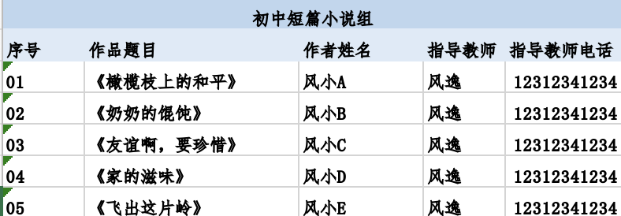

1. **参评稿件整理。**请将文稿按组别分类，并在相应文件夹内重命名参评作品文档（投稿稿件格式：纸张大小为A4，单倍行距，题目宋体四号字加粗，正文宋体小四号字），命名规则为：序号+《题目》，正文格式为：**文件名不得包含作者、指导教师、学校等信息，否则将被视为无效稿件，**下图为示例：



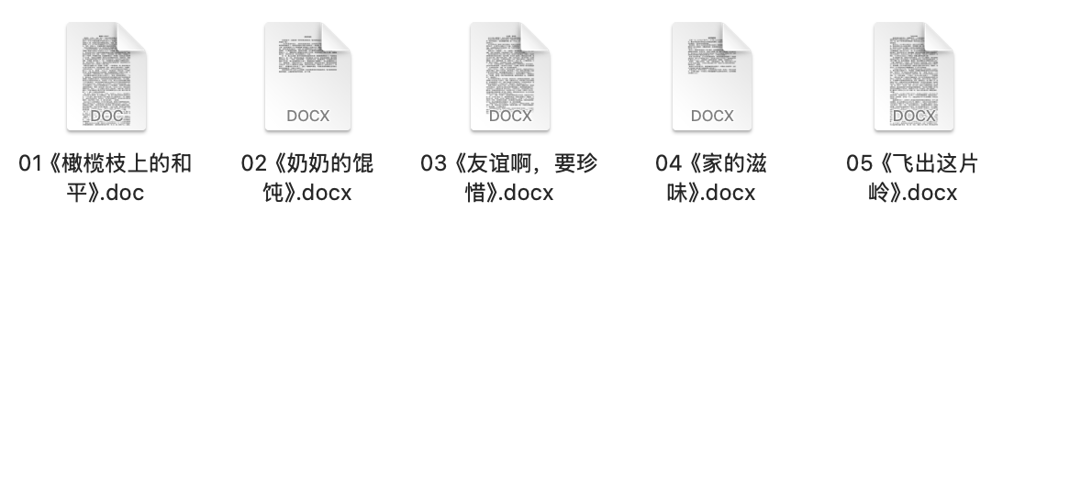

**温馨提示：**整理时请确保作品与序号、题目、作者、指导教师对应无误；确保命名文档和表格信息对应无误。如因信息统计失误影响最终评选结果，主办方不承担相应责任。

**三、系统填写与提交**

* 使用电脑微信打开链接：<https://www.wjx.cn/vm/hgyNNd0.aspx>

仔细阅读第一页的投稿须知。需注意：每一ID仅有一次投稿机会，不可重复投稿。问卷已经设置自动保存，关闭问卷后用同一ID、同一IP地址重新登陆时，可断点续答。

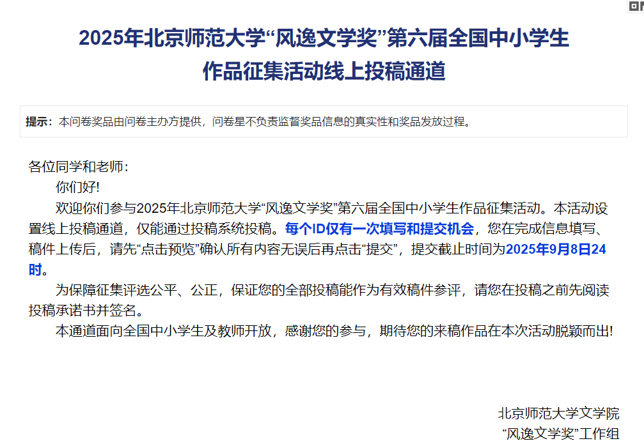

* 勾选第一题的全部选项。并在第二题空白处绘制签名（**需签负责人姓名**，示例图片仅为参考），点击“确定并上传”。**签名提交主办方即认定负责人做出相应承诺，如有违反则视为无效稿件，所获奖励也将悉数收回。**

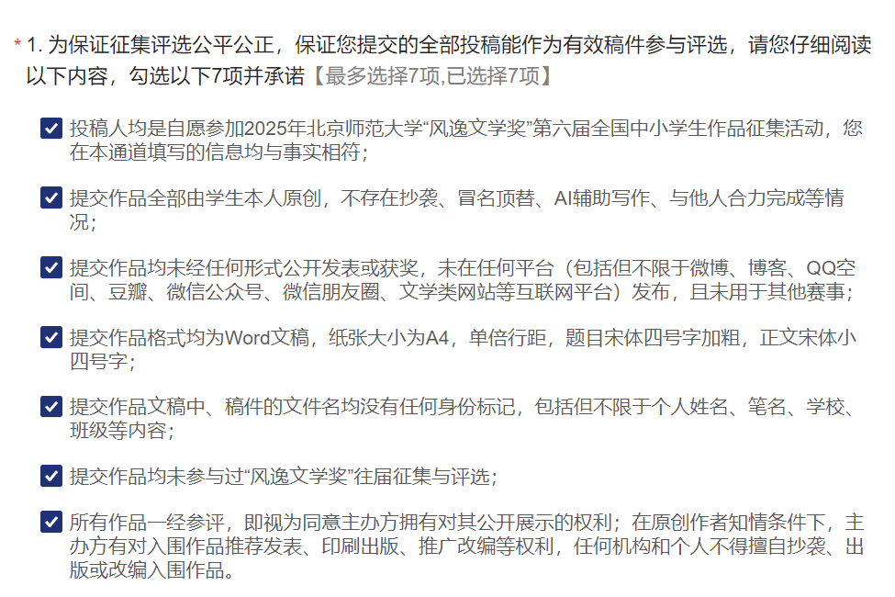

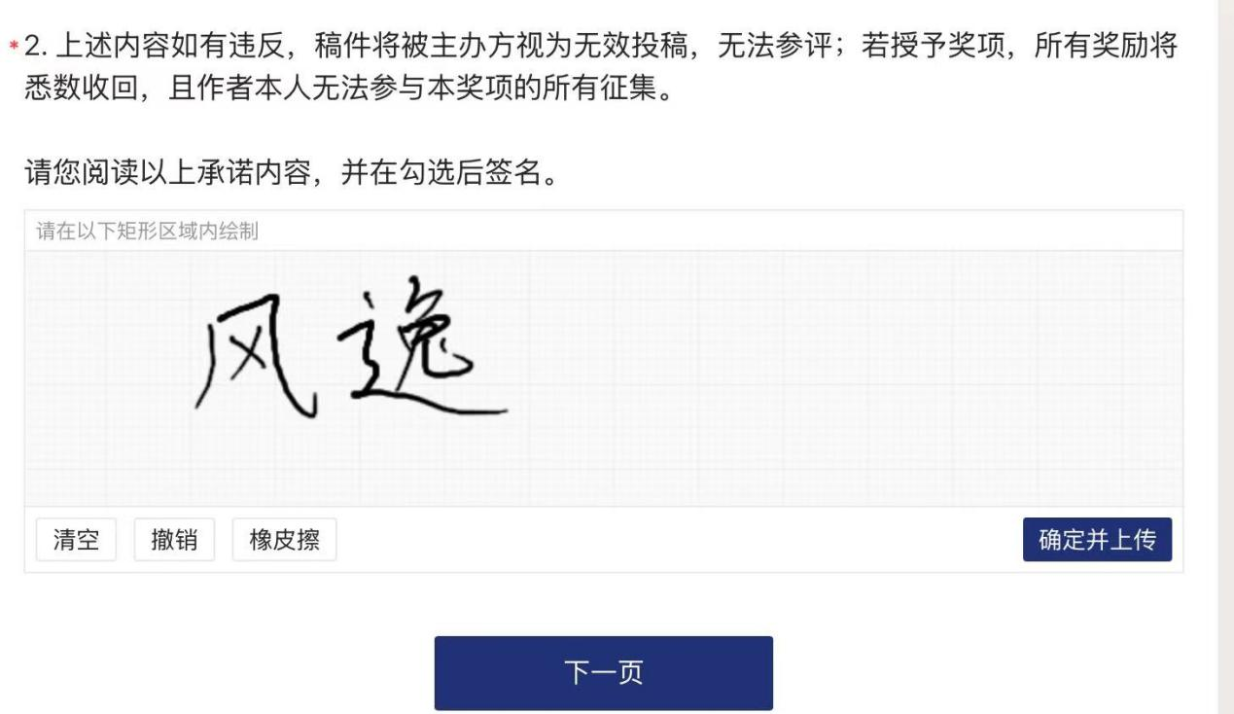

* 请根据提示填写3、4题。请务必输入正确的学校全称、正确的教师手机号、微信号，便于后续联络。

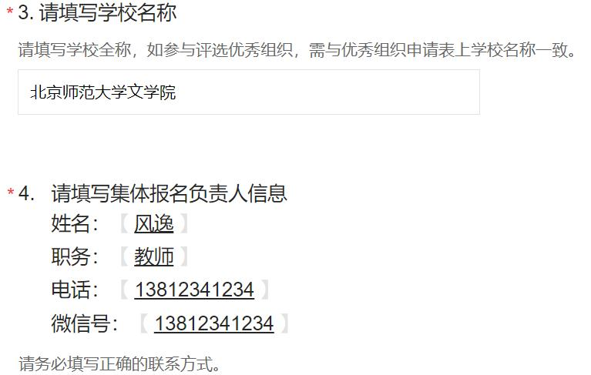

**温馨提示：每所校每一学段（即小学、初中、高中任意一个学段）稿件总数不超过 20 篇**

* 如参评优秀组织，请选“是”，并提交参评文件。如不参评，请选择“否”。
* 优秀组织申请表可在系统两个备用链接选择任一链接进行下载。

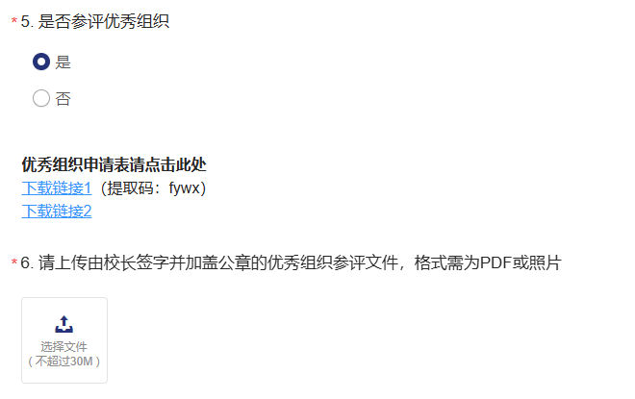

* 请在第6题处选择投稿学段（可多选）

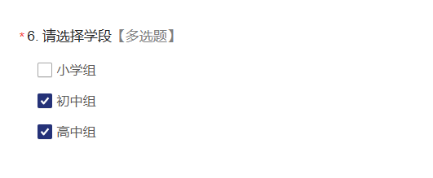

选择投稿问题，填写稿件、指导教师、投稿学生的相关数据明细，如该组无投稿稿件，请填写“0”（若无填写内容，则问卷无法提交。）

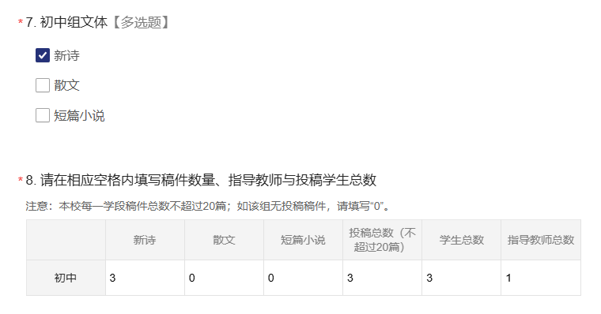

随后上传该学段的投稿信息表。

请根据提供的【投稿信息表】示例要求的信息进行填写，需包含作者题目、作品信息、指导教师、指导教师联系电话。

若投稿多个学段，请分别编辑不同学段的投稿信息表。每个学段的投稿信息表，需要包含本学段的全部投稿组别（新诗、散文、短篇小说）。例如：A学校同时投稿初中新诗、初中短篇小说和高中新诗、高中散文**四个**组别，则需要分别上传**两个**投稿信息表excel文件，初中学段投稿信息表中需同时包含初中新诗、初中短篇小说；高中学段投稿信息表中需同时包含高中新诗、高中散文。

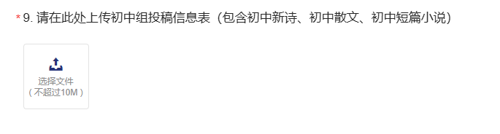

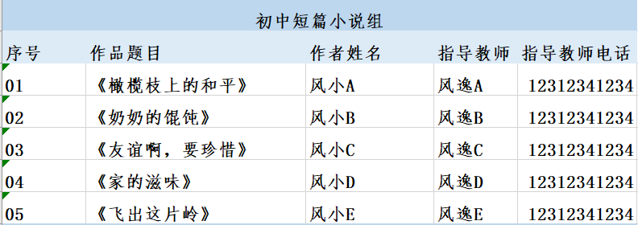

**温馨提示：**

**可以根据具体投稿情况，自主增加、减少表格行数。**

**在之前填写的投稿信息excel表格中批量选中单元格，可批量复制到系统表格中，不必逐个复制填写。**

以下是上述复制表格工作的操作示例：

* 首先填写好投稿信息表；
* 在电脑本地 excel 表格中鼠标选中需要填写的内容，单击鼠标右键选择复制；

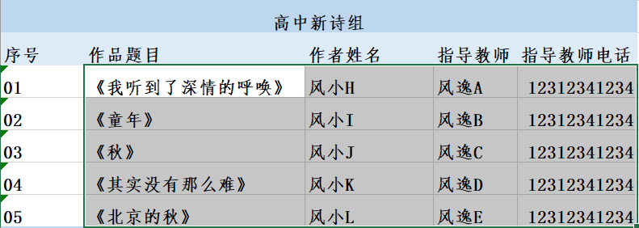

* 在问卷表格系统中提前增设好相应行数。

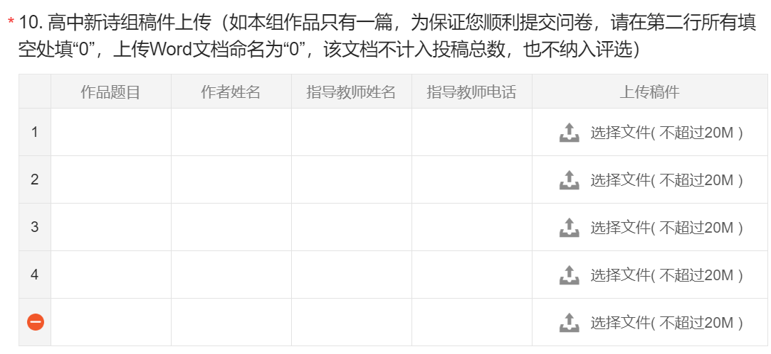

* 鼠标光标点击移动至第一行、第一列的单元格中，鼠标右键选择粘贴，即可批量填写内容。如下图：

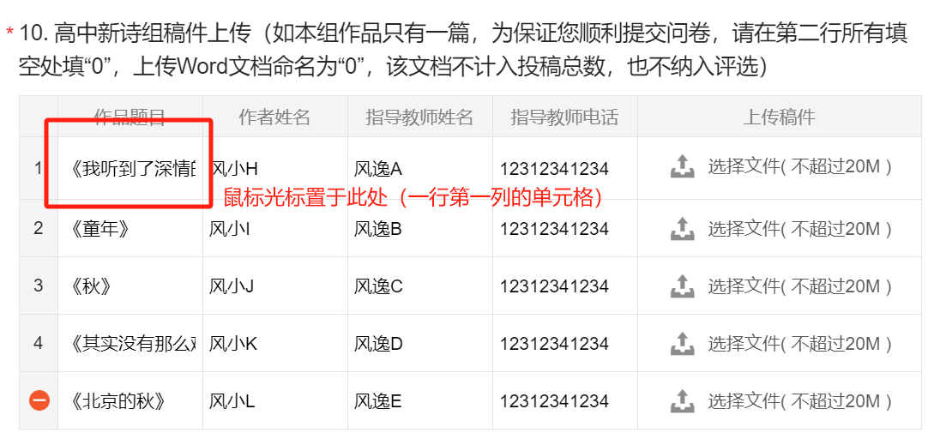

* 在最后一列出逐个点击上传稿件文档即可。**注意稿件需与表格中作品题目、作者姓名等一一对应。**

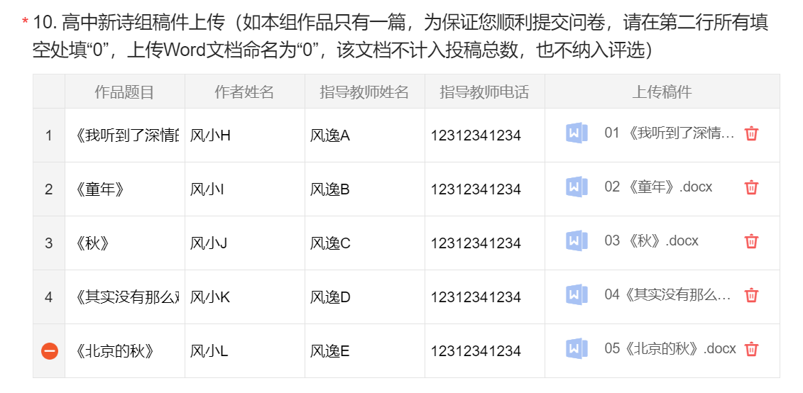

* 所有投稿信息填写完毕后，**请务必点击预览按钮，仔细预览答卷、检查填写内容。**

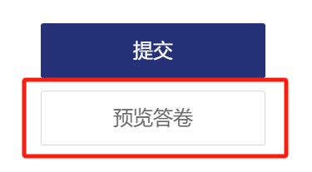

* 问卷一经提交，不可修改、不可重复投稿。

预览无误后，点击“提交”，如出现验证提示，请点击并验证即可。

答卷成功提交后会出现如下界面：



**四、投稿咨询**

如在投稿过程中遇到疑难问题，可致电咨询，必定尽力解决。（**请于工作日9-12 点、14-18点拨打）**

**北师大文学院发展合作中心**

**座机 010-58800528**

投稿系统填写相关问题可咨询：

**北师大文学院 徐怡洋 18736547963**

**北师大文学院 张静雅 18040598978**

**北师大文学院 高雅 18813197544**